Thứ hai ngày 27 tháng 4 năm 2020

**TOÁN**

**Số 1 và số 0 trong phép nhân và phép chia.**

**I. KIẾN THỨC CẦN NHỚ:**

1. Nắm tính chất đặc biệt của số1 trong phép nhân và phép chia.

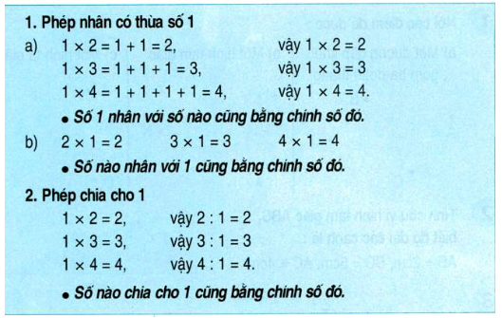

* **HS học thuộc các ghi nhớ trên.**

2. Các tính chất khi nhân hoặc chia 0 với một số.

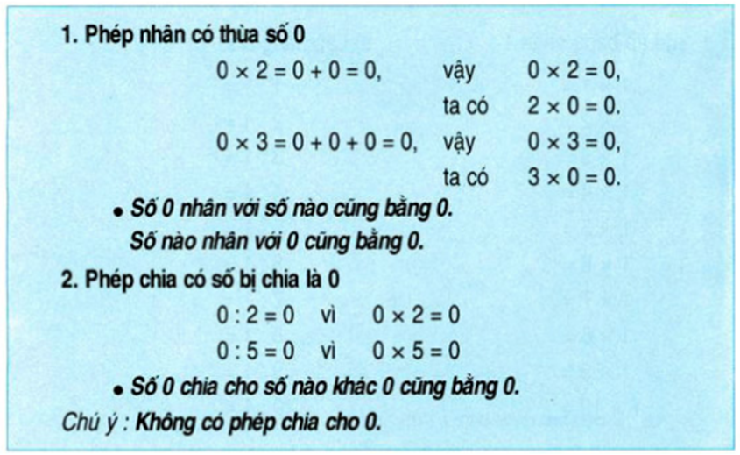

* **HS học thuộc các ghi nhớ trên.**

**II. BÀI TẬP:**

**Bài 1. Tính nhẩm/ Trang 132**

1 x 2 =                        1 x 3 =                     1 x 5 =

2 x 1 =                        3 x 1 =                     5 x 1 =                     1 x 1 =

2 : 1 =                        3 : 1 =                      5 : 1 =                     1 : 1 =

**Bài 1.Tính nhẩm/trang 133**

0 x 4 =          0 x 2 =         0 x 3 =        0 x 1 =

0 x 4 =         0 x 2 =         3 x 0 =         1 x 0 =

**Bài 2. Tính nhẩm/ trang 133**

0 : 4 =           0 : 3 =

0 : 2 =           0 : 1 =

**ĐÁP ÁN:**

Bài 1. Tính nhẩm/ Trang 132

- Bất kì số nào nhân với 1 cũng bằng chính số đó.

- Số nào chia cho 1 cũng bằng chính số đó

1 x 2 = 2               1 x 3 = 3                1 x 5 = 5

2 x 1 = 2               3 x 1 = 3                5 x 1 = 5                1 x 1 = 1

2 : 1 = 2               3 : 1 = 3                 5 : 1 = 5                 1 : 1 = 1

Bài 1. Tính nhẩm/ trang 133

- Bất kì số 0 nhân với số nào cũng bằng 0.

- Bất kì số nào nhân với 0 cũng bằng 0.

0 x 4 = 0 0 x 2 = 0 0 x 3 = 0 0 x 1 = 0

0 x 4 = 0 0 x 2 = 0 3 x 0 = 0 1 x 0 = 0

Bài 2: Tính nhẩm/ trang 133

- 0 chia cho bất kì số nào khác 0 cũng bằng 0.

0 : 4 = 0 0 : 3 = 0

0 : 2 = 0 0 : 1 = 0

**TIẾNG VIỆT**

**ÔN TẬP GIỮA HỌC KỲ II**

( TIẾT 1)

**1. MỤC TIÊU:**

- Đọc rành mạch các bài tập đọc học từ tuần 19 - 26 (phát âm rõ ràng, tốc độ đọc khoảng 45 tiếng / phút) hiểu nội dung của đoạn, bài; trả lời được các câu hỏi về nội dung đoạn đọc.

- Biết đặt và TLCH với khi nào? (BT2,3) biết đáp lời cảm ơn trong tình huống giao tiếp cụ thể (1 trong 3 tình huống ở BT4).

**2. LUYỆN TẬP:**

**Bài 1: Ôn luyện tập đọc và học thuộc lòng**.

- Học sinh đọc bài tập đọc CHUYỆN BỐN MÙA (sgk TV2 tập2 /trang 4-5)

Trả lời câu hỏi:

Bốn nàng tiên trong truyện tượng trưng cho những mùa nào trong năm?.

................................................................................................................

**Bài 2: Tìm bộ phận của mỗi câu dưới đây trả lời cho câu hỏi “ *Khi nào*” ?.**

1. Mùa hè, hoa phượng vĩ nở đỏ rực.

Khi nào hoa phượng vĩ nở đỏ rực?

Vậy bộ phận nào trả lời cho câu hỏi “Khi nào?”

1. Hoa phượng vĩ nở đỏ rực khi hè về.

Hoa phượng vĩ nở đỏ rực khi nào ?

Vậy bộ phận nào trả lời cho câu hỏi “Khi nào?”

**Bài 3: Đặt câu hỏi cho bộ phận câu được in đậm:**

**-** HS đọc câu các câu văn a và b sau và trả lời câu hỏi:

1. **Những đêm trăng sáng** , dòng sông trở thành một đường trăng lung linh dát vàng.
2. Ve nhởn nhơ ca hát **suốt cả mùa hè.**

Bộ phận nào trong câu trên được in đậm?

Bộ phận này dùng để chỉ điều gì? Thời gian hay địa điểm?

Vậy ta phải đặt câu hỏi cho bộ phận này như thế nào?

**Bài 4: Nói lời đáp của em:**

- Bài tập yêu cầu các em đáp lại lời cảm ơn của người khác.

1. Khi bạn cảm ơn em vì em đã làm một việc tốt cho bạn.

...................................................................................................

1. Khi một cụ già cảm ơn em vì em đã chỉ đường cho cụ.

...................................................................................................

1. Khi bác hàng xóm cảm ơn em vì em đã trông giúp em bé cho bác một lúc.

....................................................................................................

ĐÁP ÁN:

**Bài 1: Ôn luyện tập đọc và học thuộc lòng**.

Học sinh đọc bài tập đọc CHUYỆN BỐN MÙA (sgk TV2 tập 2 /trang 4-5)

*- Bốn nàng tiên trong truyện tượng trưng cho bốn mùa Xuân , Hạ, Thu, Đông trong năm?.*

**Bài 2: Tìm bộ phận của mỗi câu dưới đây trả lời cho câu hỏi “ *Khi nào*” ?.**

1. Mùa hè, hoa phượng vĩ nở đỏ rực.

Khi nào hoa phượng vĩ nở đỏ rực?

* *Mùa hè, hoa phượng vĩ nở đỏ rực.*

Vậy bộ phận nào trả lời cho câu hỏi “Khi nào?”

* *Mùa hè*

1. Hoa phượng vĩ nở đỏ rực khi hè về.

Hoa phượng vĩ nở đỏ rực khi nào ?

* *Hoa phượng vĩ nở đỏ rực khi hè về*

Vậy bộ phận nào trả lời cho câu hỏi “Khi nào?”

* *Hè về*

**Bài 3: Đặt câu hỏi cho bộ phận câu được in đậm:**

1. **Những đêm trăng sáng** , dòng sông trở thành một đường trăng lung linh dát vàng.

Bộ phận nào trong câu trên được in đậm?

* ***Những đêm trăng sáng***

Bộ phận này dùng để chỉ điều gì? Thời gian hay địa điểm?

* *Bộ phận này dùng để chỉ thời gian.*

Vậy ta phải đặt câu hỏi cho bộ phận này như thế nào?

* *Dòng sông trở thành một đường trăng lung linh dát vàng khi nào?*

1. Ve nhởn nhơ ca hát **suốt cả mùa hè.**

Bộ phận nào trong câu trên được in đậm?

* ***Suốt cả mùa hè***

Bộ phận này dùng để chỉ điều gì? Thời gian hay địa điểm?

* *Bộ phận này dùng để chỉ thời gian*

Vậy ta phải đặt câu hỏi cho bộ phận này như thế nào?

* *Khi nào ve nhởn nhơ ca hát?*

**Bài 4: Nói lời đáp của em:**

Bài tập yêu cầu các em đáp lại lời cảm ơn của người khác.

1. Khi bạn cảm ơn em vì em đã làm một việc tốt cho bạn.

* *Không có gì đâu bạn ạ, lần sau bạn nhớ chú ý nhé!*

1. Khi một cụ già cảm ơn em vì em đã chỉ đường cho cụ.

* *Không có gì đâu ạ, bà đi cẩn thận nhé!*

1. Khi bác hàng xóm cảm ơn em vì em đã trông giúp em bé cho bác một lúc.

* *Không có gì ạ.*

**ÔN TẬP GIŨA HỌC KÌ II (Tiết 2)**

**1. MỤC TIÊU:**

- Đọc rành mạch các bài tập đọc học từ tuần 19 - 26 (phát âm rõ ràng, tốc độ đọc khoảng 45 tiếng / phút) hiểu nội dung của đoạn, bài; trả lời được các câu hỏi về nội dung đoạn đọc.

- Nắm được một số từ ngữ về 4 mùa ( BT2); biết đặt dấu chấm vào chỗ thích hợp trong đoạn văn ngắn ( BT3)

**2. LUYỆN TẬP:**

**Bài 1: Ôn luyện tập đọc và học thuộc lòng**.

* Học sinh đọc bài tập đọc ÔNG MẠNH THẮNG THẦN GIÓ

(sgk TV2 tập 2 / trang 13-14)

Trả lời câu hỏi:

* Ông mạnh tượng trưng cho ai ? Thần Gió tượng trưng cho cái gì?

................................................................................................................

**Bài 2: Mở rộng vốn từ về bốn mùa.**

- HS trả lời các câu hỏi sau và điền vào bảng:

* Mỗi mùa bắt đầu từ tháng nào, kết thúc vào tháng nào?
* Mỗi mùa có hoa gì, quả gì?
* Thời tiết mỗi mùa như thế nào?

|  |  |  |  |  |
| --- | --- | --- | --- | --- |
|  | Mùa xuân | Mùa hạ | Mùa thu | Mùa đông |
| Thời gian | .......................  .......................  ....................... | ....................  ....................  .................... | ....................  ...................  ..................... | ...................  ....................  ................... |
| Các loài hoa | .......................  ......................  ...................... | ....................  ....................  .................... | .....................  ......................  ...................... | ...................  .....................  ..................... |
| Các loài quả | ......................  ......................  ...................... | .....................  ......................  ....................... | ......................  ......................  ....................... | ....................  ...................  .................... |
| Thời tiết | .......................  ......................  ...................... | ......................  ......................  ..................... | ......................  ......................  ..................... | ....................  ....................  ..................... |

**Bài 3: Ngắt đoạn trích sau thành 5 câu và chép vào vở. Nhớ viết hoa chữ đầu câu.**

Trời đã vào thu những đám mây bớt đổi màu trời bớt nặng gió hanh heo đã rải khắp cánh đồng trời xanh và cao dần lên.

*Theo* **Ngô Văn Phú**

**ĐÁP ÁN:**

**Bài 1: Ôn luyện tập đọc và học thuộc lòng**.

Học sinh đọc bài tập đọc ÔNG MẠNH THẮNG THẦN GIÓ

(sgk TV2 tập 2/ trang 13-14)

* *Ông Mạnh tượng trưng cho sức mạnh của người còn Thần Gió tượng trưng cho sức mạnh của thiên nhiên*.

**Bài 2: Trò chơi mở rộng vốn từ về bốn mùa.**

|  |  |  |  |  |
| --- | --- | --- | --- | --- |
|  | Mùa xuân | Mùa hạ | Mùa thu | Mùa đông |
| **Thời gian** | Từ tháng 1 đến tháng 3 | Từ tháng 4 đến tháng 6 | Từ tháng 7 đến tháng 9 | Từ tháng 10 đến tháng 12 |
| **Các loài hoa** | Hoa đào, hoa mai, hoa thược dược,… | Hoa phượng, hoa bằng lăng, hoa loa kèn,… | Hoa cúc… | Hoa mậm, hoa gạo, hoa sữa,… |
| **Các loại quả** | Quýt, vú sữa, táo,… | Nhãn, sấu, vải, xoài,… | Bưởi, na, hồng, cam,… | Me, dưa hấu, lê,… |
| **Thời tiết** | Am áp, mưa phùn,… | Oi nồng, nóng bức, mưa to, mưa nhiều, | Mát mẻ, nắng nhẹ,… | Rét mướt, gió mùa |

**Bài 3: Ngắt đoạn trích sau thành 5 câu và chép vào vở. Nhớ viết hoa chữ đầu câu.**

Trời đã vào thu. Những đám mây bớt đổi màu. Trời bớt nặng. Gió hanh heo đã rải khắp cánh đồng. Trời xanh và cao dần lên.